2020-2021学年甘肃省临夏中学高一上学期第一次月考数学试题
一、选择题（每小题4分，共计40分，将正确选项填入答题栏）
1.已知集合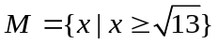，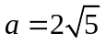，则下列关系式中正确的是（ ）
A.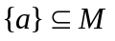 B.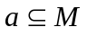 C.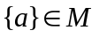 D.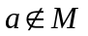
2.已知集合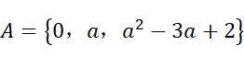，且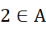 ，则（ ）
A.2 B.2或3 C.3 D.-3
3.集合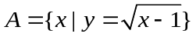，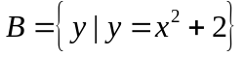，则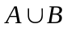等于（ ）
A. B.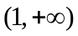 C.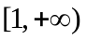 D.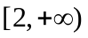
4.下列函数中既是奇函数又在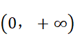上单调递增的是（）
A. 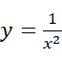 B. 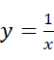 C. 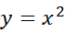 D.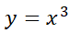
5.下列各组函数中表示同一函数的是（ ）
A.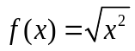，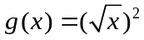 B.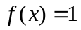，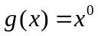
C.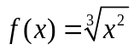，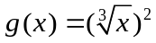 D.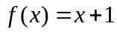，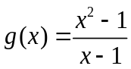
6.已知函数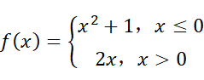,若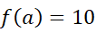,则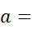 ( )
A.-3或5 B.3或-3 C.-3 D.5
7.若函数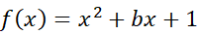是定义在上的偶函数，则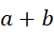=. ( )
A. - B. - C. D.
8.已知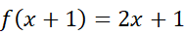,则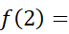 ( )
A.2 B.5 C.3 D.-3
9.已知函数在定义域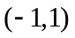内单调递减，且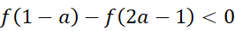，则实数a的取值范围是（ ）
A. B.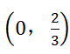 C. D.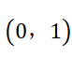
10.设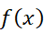为偶函数，且在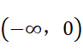上是减函数，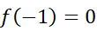，则不等式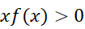的解集为（ ）
A 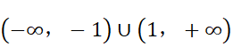 B.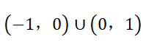
C.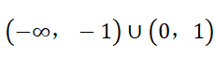 D.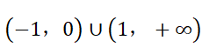

二．填空题(每题4分，共16分)
11.函数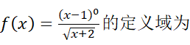_______.
12. 函数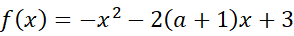在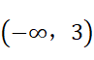上是增函数，则实数 的取值范围是________.
13 下面四个函数：①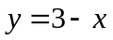；②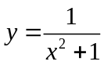；③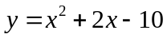；④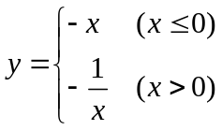中值域为R的函数为________.
14.已知函数的定义域为R，对任意实数x，y满足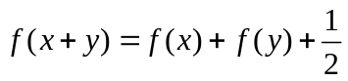，且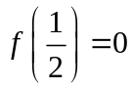，当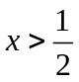时，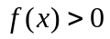.给出以下结论：①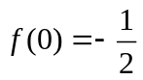；②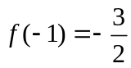；③为R上为减函数；④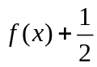为奇函数；⑤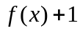为偶函数其中正确结论的序号是________
三．解答题（写出必要的文字说明和解题步骤，共44分）
15.（8分）计算（或化简）下列各式：
（1） 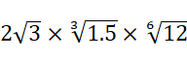 （2）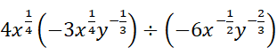

16.（8分）设全集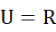，集合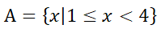,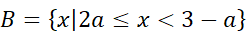
（1）若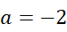，求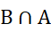，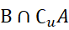;
（2）若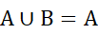，求的取值范围.

17.（8分）已知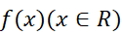是奇函数，且当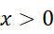时，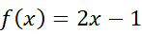;
（1）求函数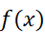的表达式；
（2）求不等式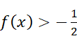的解集。

18. (10分) 已知函数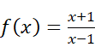,
(1)判断在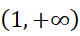上的单调性，并用定义证明；
(2)求在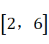上的最大值与最小值.

19.（10分）函数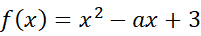在区间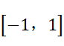上最小值记为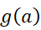，
（1）当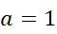时，求在区间上的值域；
（2）求的函数表达式；
（3）求的最大值。

第一学期第一次月考试卷答案
一、选择题
1-5 ACCDC 6-10 ACCBD
二．填空题(
11.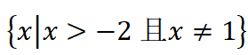 12.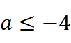
13. ①④ 14. ①②④
三．解答题
15. (1) 6 ; (2)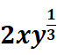
16.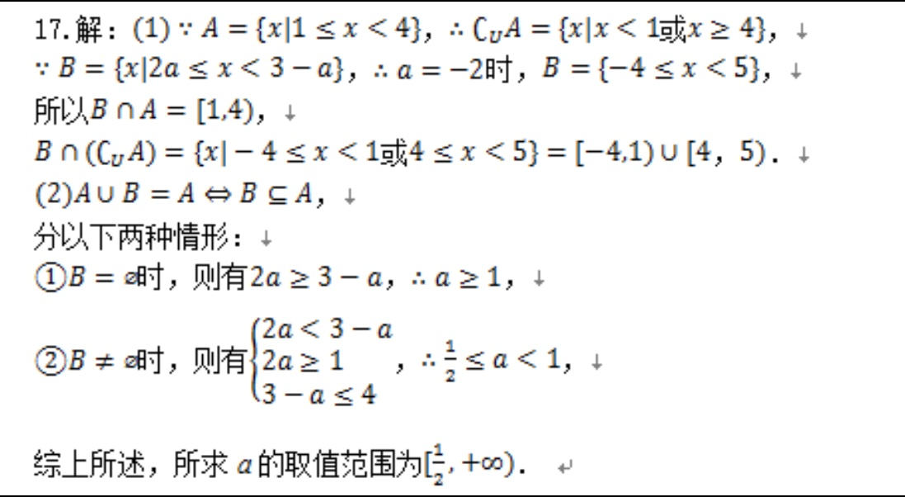

17.(1)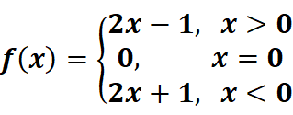
(2)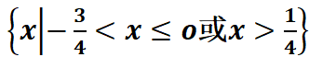
18.(1)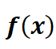在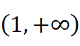上单调递减；证明过程略
(2)由（1）可知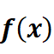在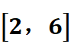上为减函数。所以
